南昌市新建区财政局
2021年度部门决算

目 录

第一部分 南昌市新建区财政局部门概况
一、部门主要职责
二、部门基本情况
第二部分 南昌市新建区财政局2021年度部门决算表
一、收入支出决算总表
二、收入决算表
三、支出决算表
四、财政拨款收入支出决算总表
五、一般公共预算财政拨款支出决算表
六、一般公共预算财政拨款基本支出决算表
七、一般公共预算财政拨款“三公”经费支出决算
表
- 政府性基金预算财政拨款收入支出决算表
- 国有资本经营预算财政拨款支出决算表
- 国有资产占用情况表

第三部分 南昌市新建区财政局2021年度部门决算情况说明
一、收入决算情况说明
二、支出决算情况说明
三、财政拨款支出决算情况说明
四、一般公共预算财政拨款基本支出决算情况说明
五、一般公共预算财政拨款“三公”经费支出决算
情况说明
六、机关运行经费支出情况说明
七、政府采购支出情况说明
八、国有资产占用情况说明
九、预算绩效情况说明
第四部分 名词解释

第一部分 南昌市新建区财政局新建区财政局部门概况

一、部门主要职能
贯彻执行国家财政、税收、宏观经济等各项方针政策，拟定全县财政、财务、会计管理及行政事业单位国有资产管理的规范性文件，编制年度区本级预决算草案并组织执行。负责政府非税收入管理，负责政府性基金管理及预算编制，管理财政票据。推行区级财政国库集中收付制度并进行监督管理，负责管理全区的会计工作，监督和规范会计行为，承办区人民政府交办的其他事项。
二、部门基本情况
纳入本套部门决算汇编范围的单位共1个。内设机构为7个，分别为办公室、预算和债务金融股（国库股）、农业和乡镇财务股（资金运行监管股）、行政政法股（教科文股）经济建设和会计股（综合计划股）、社会保障股（企业财务股）、财督和国有资产管理办公室（政府采购办公室）；股级职数8名（含机关党组织专职副书记1名）。
本部门2021年年末实有人数129人，其中在职人员129人，离休人员 人，退休人员70人；年末其他人员0人；年末学生人数0人。
第二部分 南昌市新建区财政局2021年度部门决算表

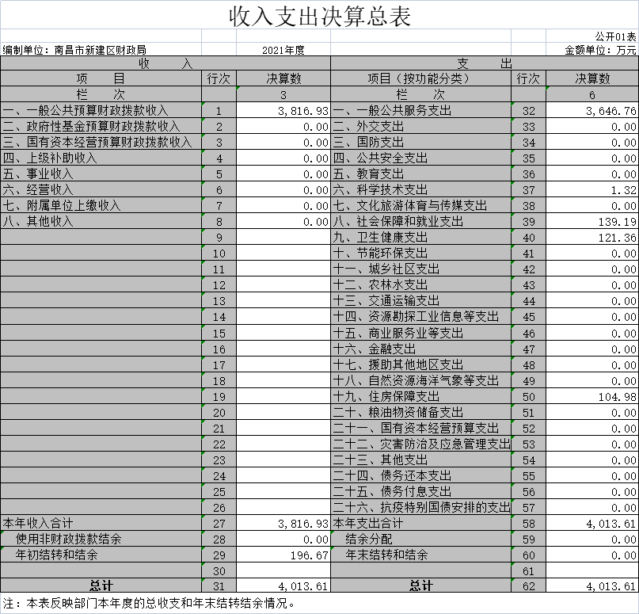

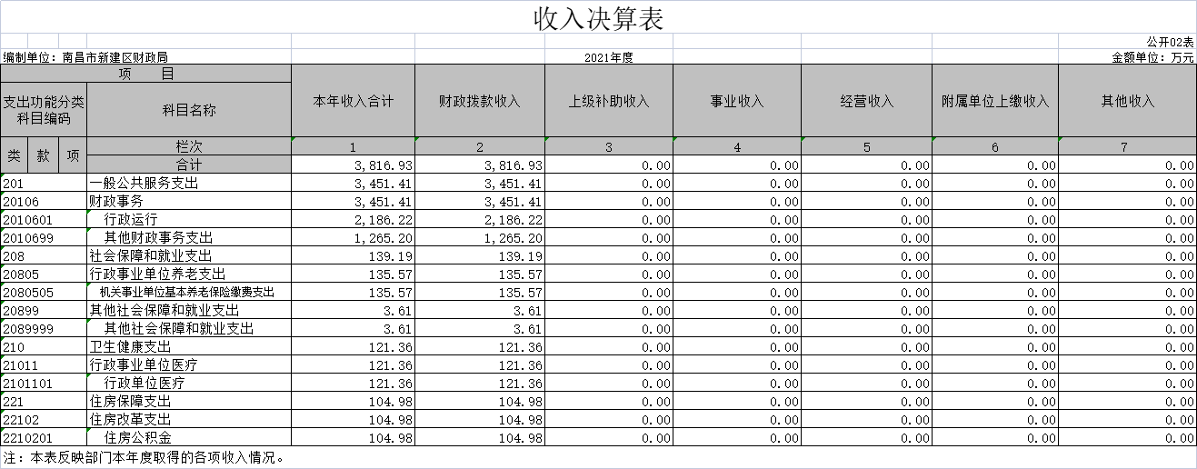

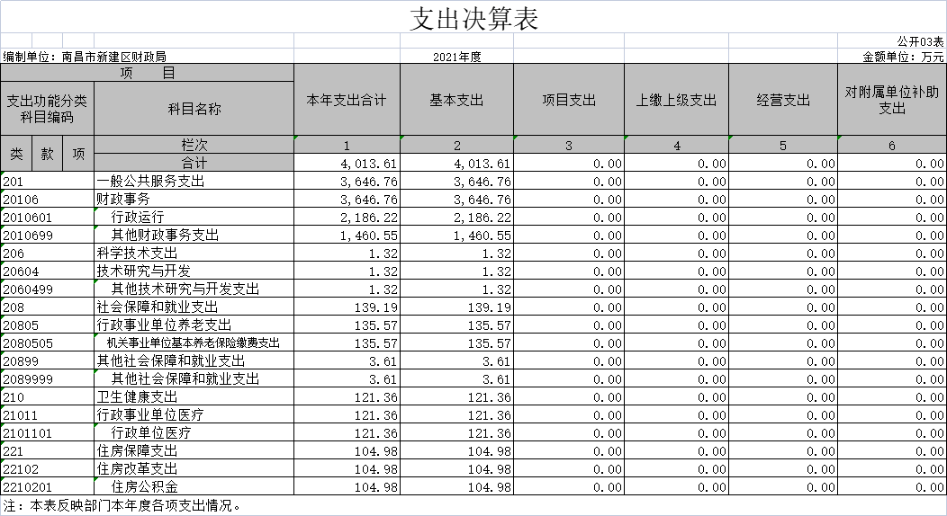

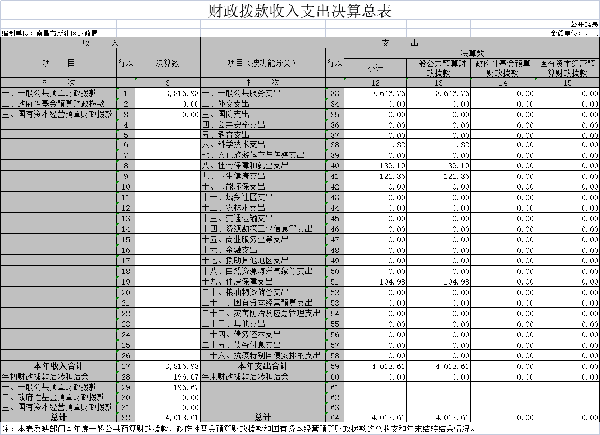

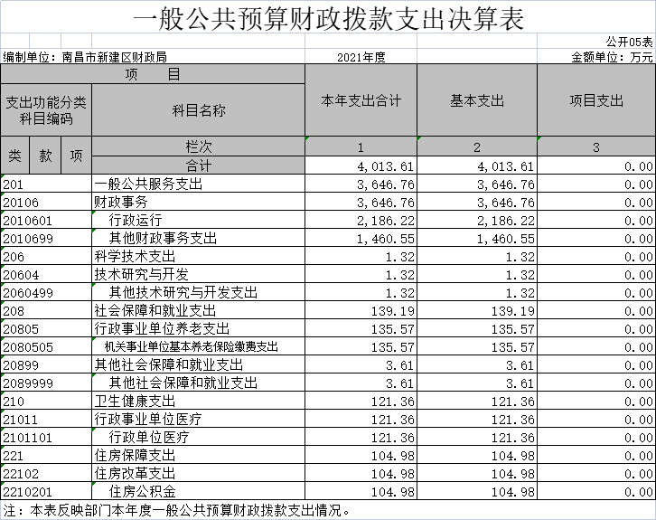

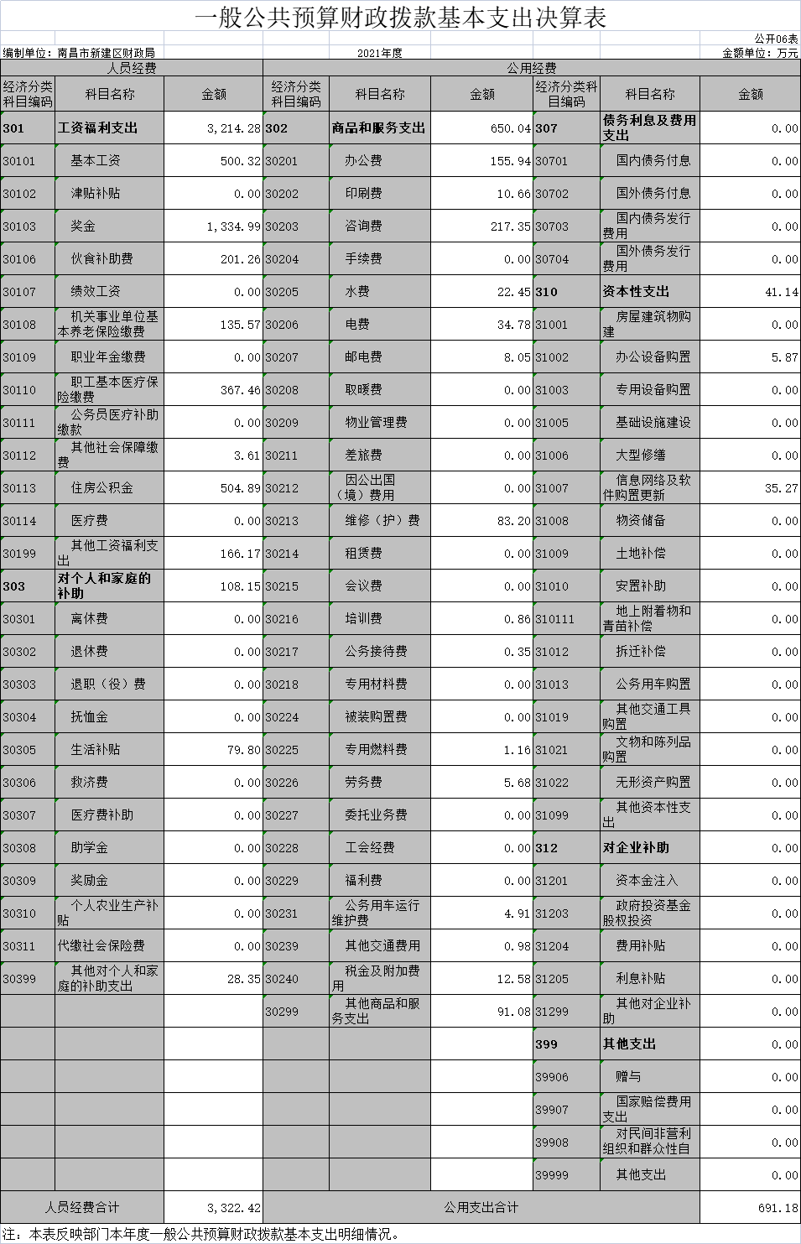

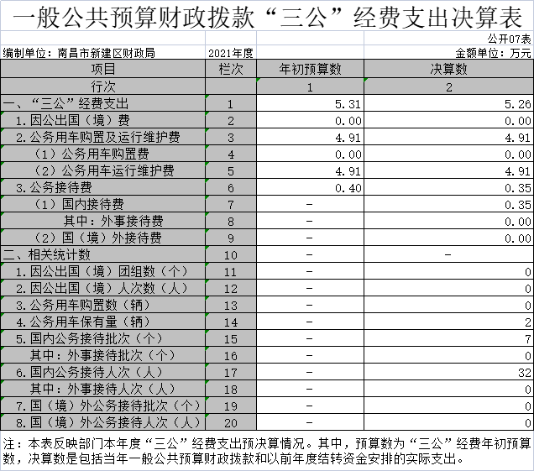

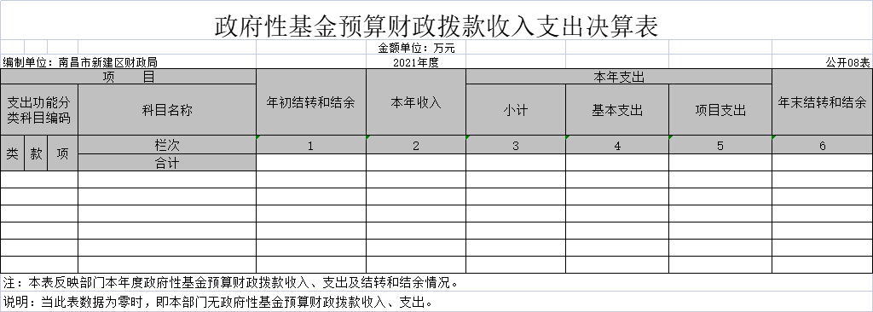

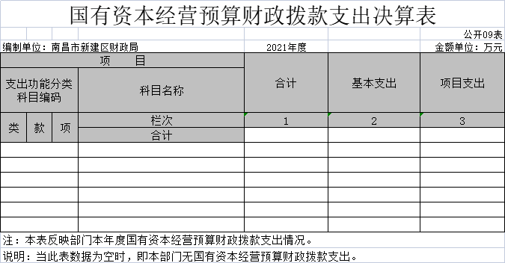

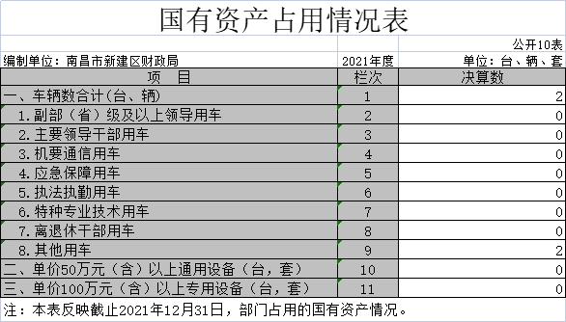

第三部分 南昌市新建区财政局 2021年度部门决算情况说明

一、收入决算情况说明
本部门2021年度收入总计 4013.61 万元，其中年初结转和结余 196.67 万元，较2020年减少422.18万元，下降9.52 %；本年收入合计 4013.61 万元，较2020减少422.18万元，下降9.52 %，主要原因是：厉行节约，控制公用经费支出。
本年收入的具体构成为：财政拨款收入4013.61万元，占100 %。
二、支出决算情况说明
本部门2021年度支出总计 4013.61 万元，其中本年支出合计 4013.61 万元，，较2020减少422.18万元，下降9.52 %，主要原因是：厉行节约，控制公用经费支出。
本年支出的具体构成为：4013.61 万元，占 100 %；项目支出0万元，占0 %。
三、财政拨款支出决算情况说明
本部门2021年度财政拨款本年支出年初预算数为4013.61 万元，决算数为4013.61 万元，完成年初预算的100 %。其中：
（一）一般公共服务支出年初预算数为3676.46万元，决算数为3676.46万元，完成年初预算的100%，主要原因是：调整工资标准。
（二）社会保障和就业支出年初预算数为139.19万元，决算数为139.19万元，完成年初预算的100 %，主要原因是：养老保险支出。
（三）卫生健康支出年初预算数为121.36万元，决算数为121.36万元，完成年初预算的 100 %。主要原因是：医疗保险支出
（四）住房保障支出年初预算数为104.98万元，决算数为104.98万元，完成年初预算的100 %。主要原因是：住房公积金支出。
(五)科学技术支出年初预算数为1.32万元，决算数为1.32万元，完成年初预算的100 %。主要原因是：其他费用开支。
四、一般公共预算财政拨款基本支出决算情况说明
本部门2021年度一般公共预算财政拨款基本支出 4013.6 万元，其中：
（一）工资福利支出 3214.28 万元，较2020年减少283.59万元，下降8.11 %，主要原因是：人员增减变化。
（二）商品和服务支出 650.04 万元，较2020年减少20.02万元，下降2.99%，主要原因是：厉行节约，控制公用经费支出。
（三）对个人和家庭补助支出108.15 万元，较2020年增加36.97 万元，增长34.18%，主要原因是：增加单位职工生活补贴。
（四）资本性支出41.14万元，较2020年减少78.67万元，下降65.66%，主要原因是：控制公用经费支出。
五、一般公共预算财政拨款“三公”经费支出决算情况说明
本部门2021年度一般公共预算财政拨款“三公”经费支出年初预算数为 50万元，决算数为5.31万元，完成预算10.62%，其中：
（一）因公出国（境）支出年初预算数为 0万元，决算数为 0万元。
（二）公务接待费支出年初预算数为10万元，决算数为 0.4 万元，完成预算的 0.04%，主要原因是 ：严格控制公务接待费。全年国内公务接待7批，累计接待32人次，其中外事接待0批，累计接待 0 人次，主要为：单位正常业务往来接待。
（三）公务用车购置及运行维护费支出 50万元，其中公务用车购置及运行维护费年初预算数为30万元，决算数为4.91万元，完成预算的16.37 %，决算数较2020年减少38.19万元，下降88.61 %，主要原因是：落实过紧日子要求压减公用支出。
六、机关运行经费支出情况说明
本部门2021年度机关运行经费支出650.04万元（与部门决算中行政单位和参照公务员法管理事业单位一般公共预算财政拨款基本支出中公用经费之和一致），较年上年决算数减少20.02万元，降低2.99%，主要原因是：厉行节约，控制公用经费支出。

七、政府采购支出情况说明
本部门2021年度政府采购支出总额 41.14万元，其中：政府采购货物支出 41.14万元、政府采购工程支出0万元、政府采购服务支出0万元。授予中小企业合同金额0万元，占政府采购支出总额的 0%，其中：授予小微企业合同金额41.14 万元，占政府采购支出总额的100 %。
八、国有资产占用情况说明。
截止2021年12月31日，本部门（单位）国有资产占用情况见公开10表《国有资产占用情况表》。其中车辆中的其他用车主一般公务用车2辆。
九、预算绩效情况说明
（一）绩效管理工作开展情况。
根据预算绩效管理要求，我部门组织对纳入2021年度部门预算范围的二级项目2个全面开展绩效自评，共涉及资金100万元，占项目支出总额的100%。
组织对“网络系统运营及服务外包”、“绩效评价”等2个项目开展了部门评价，涉及一般公共预算支出100万元。从评价情况来看，通过对本单位专项资金使用情况的社会调查，认为专项资金的管理使用规范，资金使用效率明显、成效显著，专项资金绩效评价得分90分，绩效评价等次为优秀。
组织开展部门整体支出绩效评价，涉及一般公共预算支出100万元。从评价情况来看履职完成情况：从数量、质量、时效等方面归纳反映年度主要计划任务完成情况。
1、2021年度我局产出指标＼数据指标10分，全年完成值100%；
2、2021年度我局产出指标＼质量指标10分， 全年完成值100%；
3、2021年度我局产出指标＼时效指标5分，2021年12月底完成全年指标值100％，全年完成值100％。
履职效果情况：从社会效益、经济效益、生态效益（如有）等方面反映部门履职效果的实现情况。
1、2021年度我局效果指标＼社会效益指标35分，2022年12月底完成全年指标值100％，全年完成值100
社会满意度及可持续性影响。
2021年度我们针对服务对象、社会群众、部门内部员工分别通过电话询问记录。经过分数统计，该项指标的分数总计为5分。根据社会公众或服务对象满意度评价标准：90%（含）以上计5分；80%（含）-90%，计4分；70%（含）-80%，计2分；低于70%计0分。故本次社会公众或服务对象满意度计5分。可见社会对新建区财政局认可度较高。
（二）部门决算中项目绩效自评情况。
1．目的：绩效评价工作中主要考察绩效目标的设定情况、资金到位和使用情况、项目和资金使用管理情况和绩效目标的实现和及效果，综合评价资金（项目）的总体情况。通过绩效评价，总结发现好的经验和做法，找出存在的不足和问题，提出改进措施，不断加强资金管理，充分发挥专项资金的使用效益。
2.原则和依据：为做好绩效评价工作，我们坚持客观公正、科学规范、分类实施、绩效相关、突出重点为原则。
按照文件要求，会同有关业务科室，遵循上述原则并结合专项资金的具体情况，制定相关评价标准。
3.评价指标体系和评价方法：本次绩效评价采取分类加权考核，运用加权平均法计算绩效综合评价的最终总得分。
本次绩效评价主要采取数据收集汇总、指标分析相结合的方法，在此基础上，形成自评价报告。
（三）部门评价项目绩效评价情况。
我局今年在区级部门决算中反映绩效评价项目绩效自评结果。绩效评价项目绩效自评综述：根据年初设定的绩效目标，绩效评价项目绩效自评得分为100分。项目全年预算数为50万元，执行数为50万元，完成预算的100%。主要产出和效果：一是我区绩效评价工作质量不断提高；二是服务对象满意度较高。发现的问题及原因：一、由于绩效自评工作开展时间不长，还处于探索阶段，业务不是很熟悉。二、项目支出运行实践经验尚欠缺。三、相关制度建设还有待进一步加强，绩效指标评价体系的合理设计也需进一步完善，以便更准确、客观、真实地反映整体支出绩效。
第四部分 名词解释

1、 行政运行：反映本单位的基本支出。
一般行政管理事务：反映行政单位未单独设置项级科目的其他支出。
2、其他财政事务管理支出：反映除上述项目以外其他财政事务方面的支出。
3、财政对工伤保险基金的补助：反映财政对工伤保险基金的补助支出。
4、行政单位医疗：反映财政部门集中安排的行政单位基本医疗保险缴费经费，未参加医疗保险的行政单位的公费医疗经费，按国家规定享受离休人员、红军老战士待遇的医疗经费。
5、事业单位医疗：反映财政部门集中安排的事业单位基本医疗保险缴费经费，未参加医疗保险的事业单位的公费医疗经费，按国家规定享受离休人员待遇的医疗经费。
6、住房公积金：反映行政事业单位按人力资源和社会保障部门、财政部规定的基本工资和津贴补贴以及规定比例为职工缴纳的住房公积金。
7、“三公”经费支出：指用财政拨款安排的因公出国（境）费、公务用车购置及运行维护费和公务接待费。其中，因公出国（境）费反映单位公务出国（境）的国际旅费、国外城市间交通费、住宿费、伙食费、培训费、公杂费等支出；公务用车购置及运行维护费反映单位公务用车车辆购置支出（含车辆购置税、牌照费），按规定保留的公务用车燃料费、维修费、过桥过路费、保险费、安全奖励费用等支出；公务接待费反映单位按规定开支的各类公务接待（含外宾接待）支出。
8、机关运行经费支出：指用财政拨款安排的为保障行政单位（包括参照公务员法管理的事业单位）运行用于购买货物和服务的各项资金，包括办公费、印刷费、邮电费、差旅费、会议费、福利费、日常维修费、专用材料及一般设备购置费、办公用房水电费、办公用房取暖费、办公用房物业管理费、公务用车运行维护费以及其他费用。

